**QUẢN LÝ DỰ ÁN PHẦN MỀM**





| **Project name:** | **The Tool For Content Management** |
| --- | --- |
| 21127065 | Trần Bình Kha |
| 21127333 | Nguyễn Việt Kim |
| 21127334 | Lê Vũ Ngân Lam |
| 21127337 | Trần Tùng Lâm |
| 21127466 | Hoàng Anh Tú |
| 21127505 | Ngô Xuân Hiếu |
| 21127545 | Đặng Quốc Thái |
| 21127597 | Đỗ Dự Đức |

C:\Users\tdqua_000\Dropbox\SS-Slides\DeCuong-CDIO\Template CDIO v4.2\Templates\Hinh anh\LogoTruong.png



# **MỤC LỤC**

[**I. Mã nguồn**](#_eu9q0pnl1hh6) **3**

[1. Mã nguồn hiển thị UI phần form xử lý lấy input của user để generate content](#_evrgy555nb38) 3

[2. Mã nguồn xử lý input từ user để gửi request tới OpenAI và stream output về lại user](#_k53mgyv5wi1k) 4

[3. Mã nguồn hiển thị output được stream về từ OpenAI lên UI](#_oqeechbrf627) 4

[4. Mã nguồn xử lý phân quyền page](#_ovwptu9rlhl) 5

[5. Mã nguồn xử lý luồng Authentication (SignIn, SignUp, SignOut)](#_hzf9p8u4c0v4) 5

[6. Mã nguồn hiển thị màn hình xử lý thông tin thanh toán mua thêm credits từ user](#_ldeg71u90i4x) 7

[**II. Kết quả demo**](#_bvl5q7fsbfpe) **7**

[1. Input:](#_5ykfwx7cxwvw) 7

[2. Output:](#_5oup6p45pxr3) 8

## I. Kết quả demo

### Input:

* SEO keywords
* Content Title
* Content Outlines
* Tone

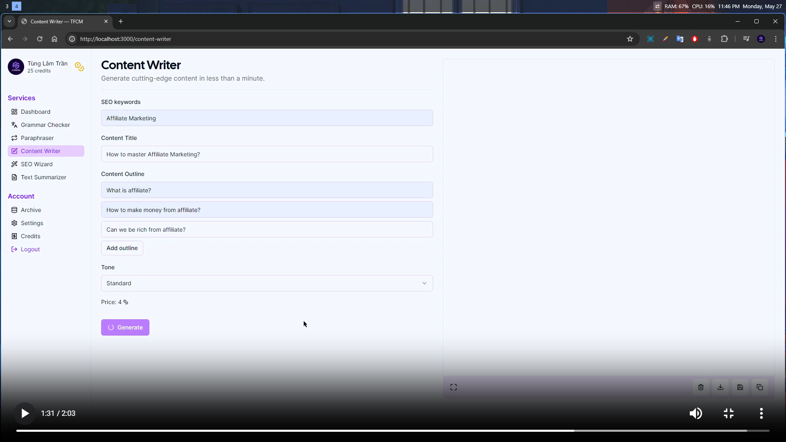

### Output:

* Nội dung content được generate ở output-box
* Credits được trừ trong tài khoản

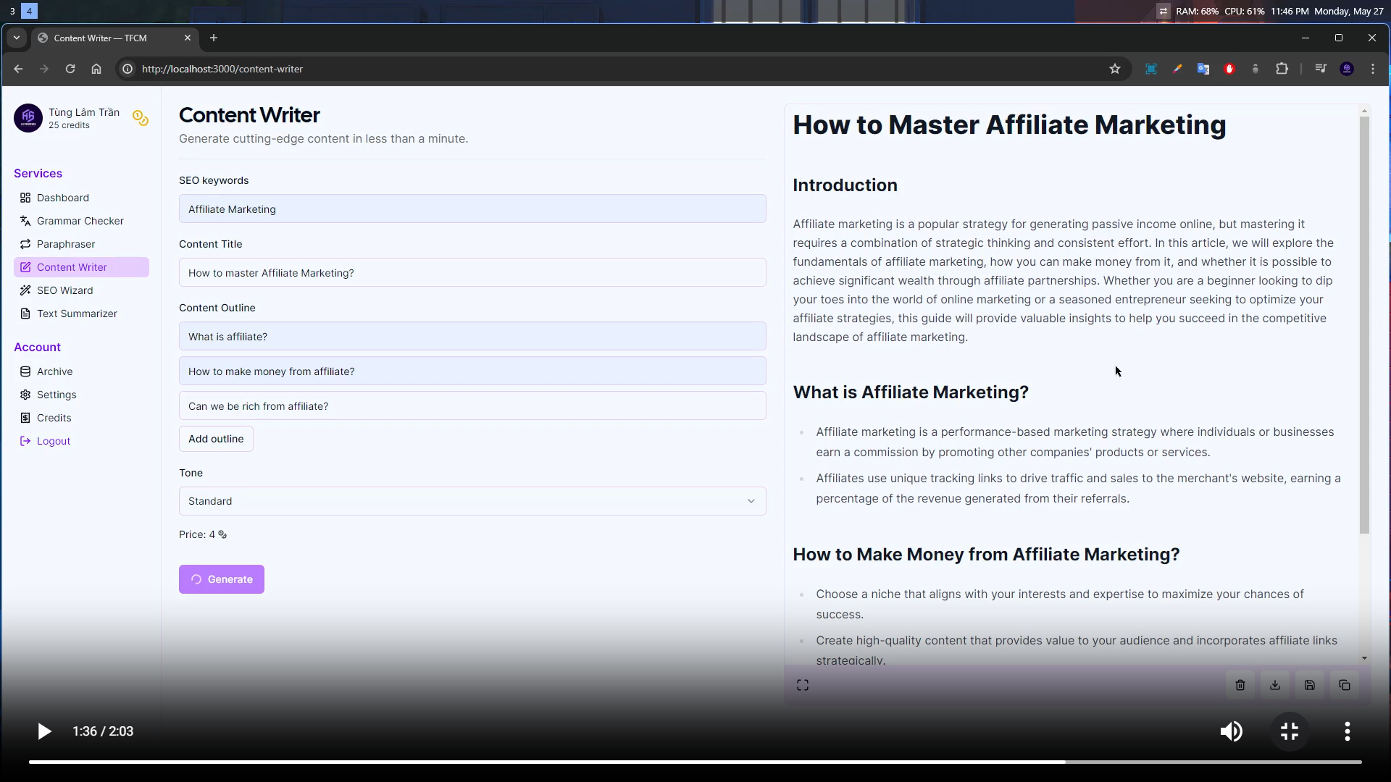

## II. Mã nguồn

### Mã nguồn hiển thị UI phần form xử lý lấy input của user để generate content

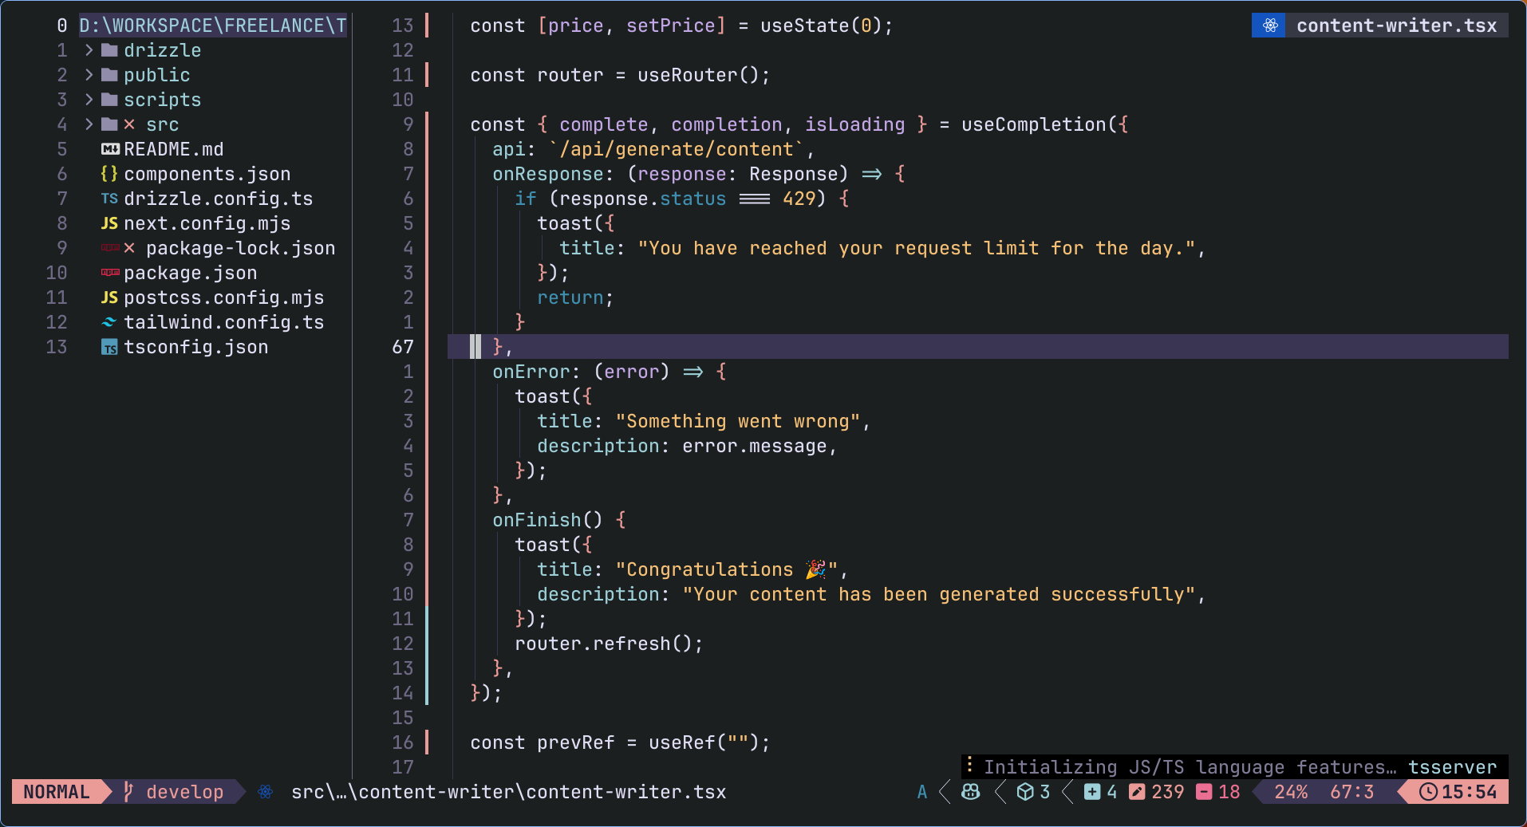

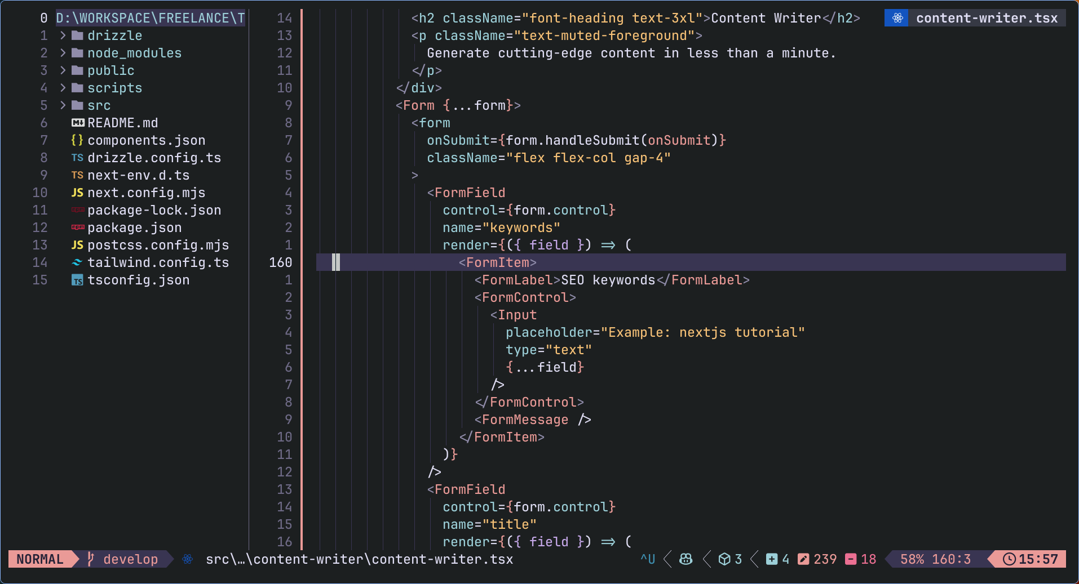

### Mã nguồn xử lý input từ user để gửi request tới OpenAI và stream output về lại user

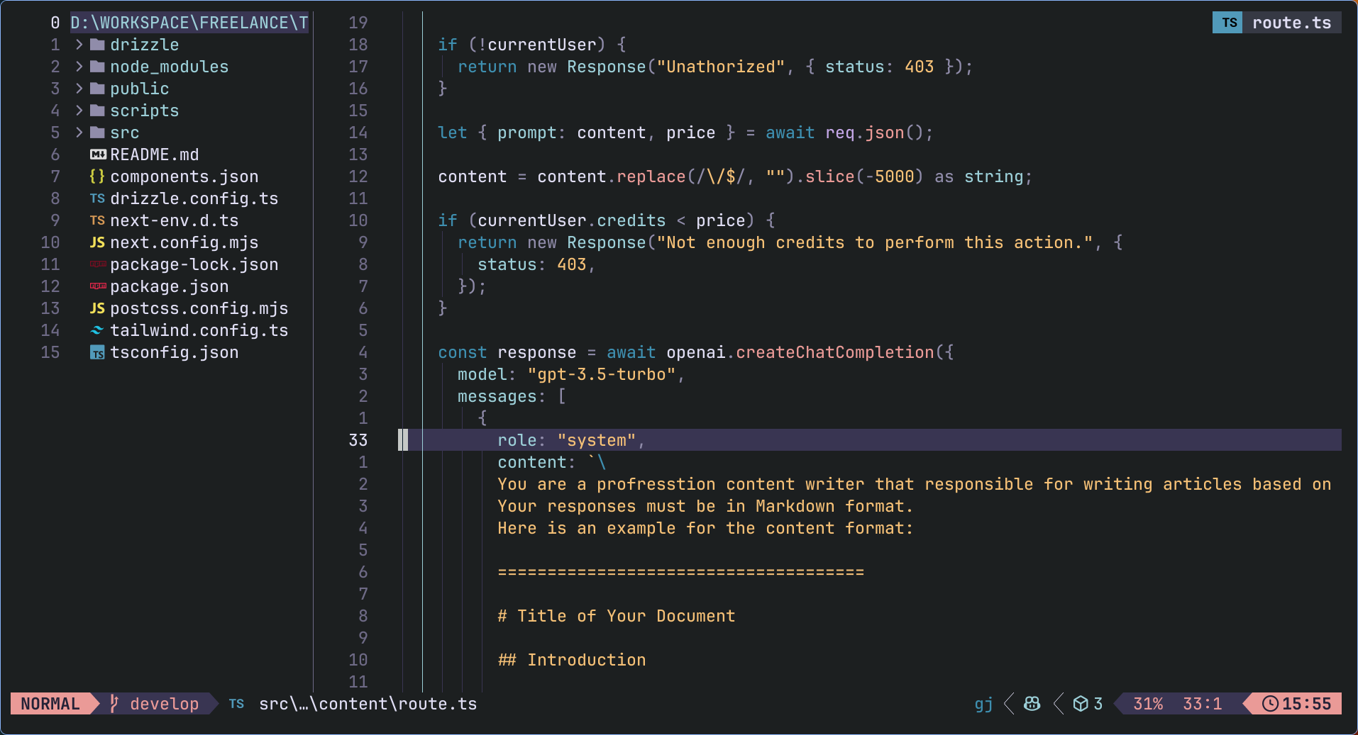

### Mã nguồn hiển thị output được stream về từ OpenAI lên UI

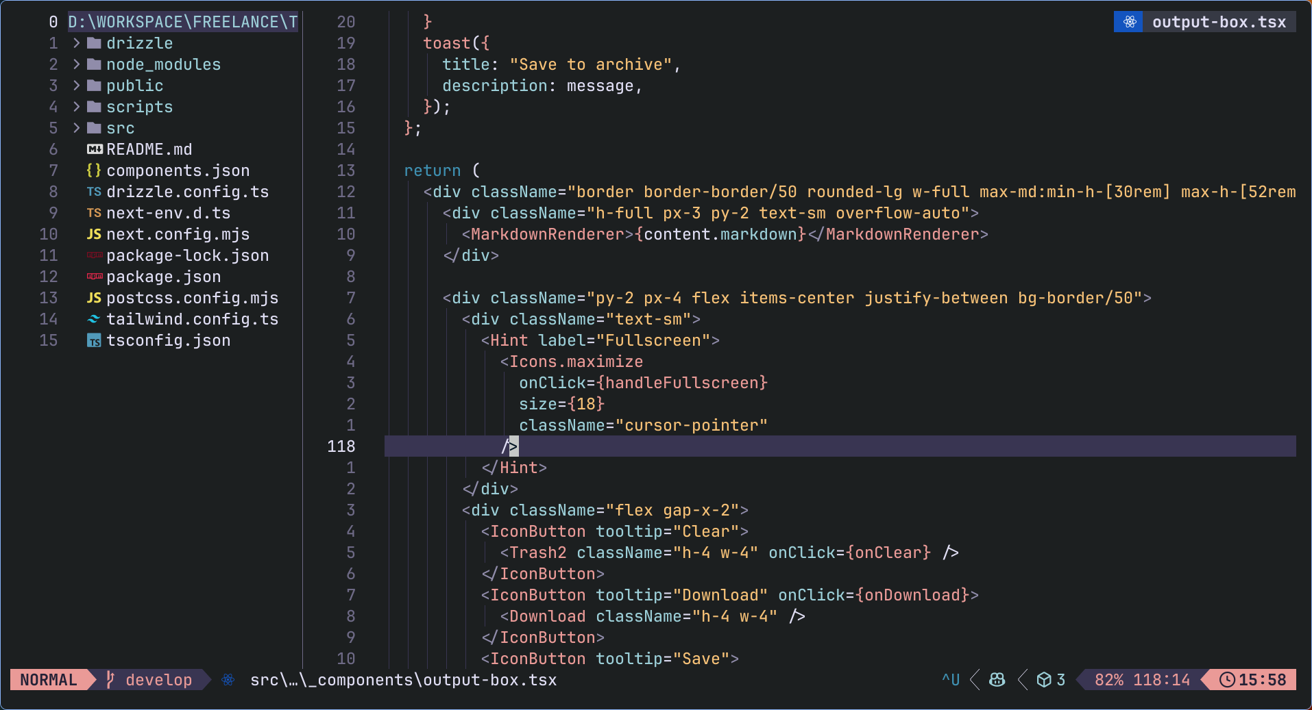

### Mã nguồn xử lý phân quyền page

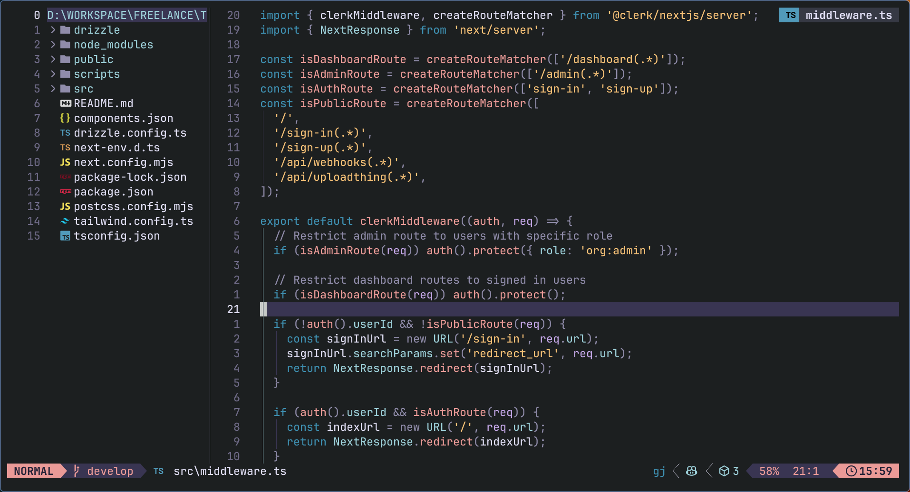

### Mã nguồn xử lý luồng Authentication (SignIn, SignUp, SignOut)

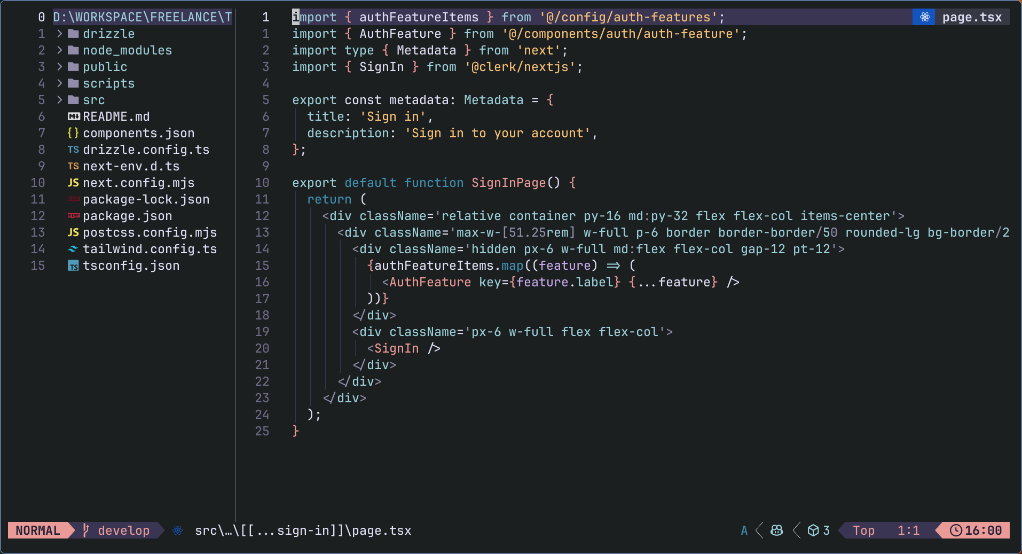

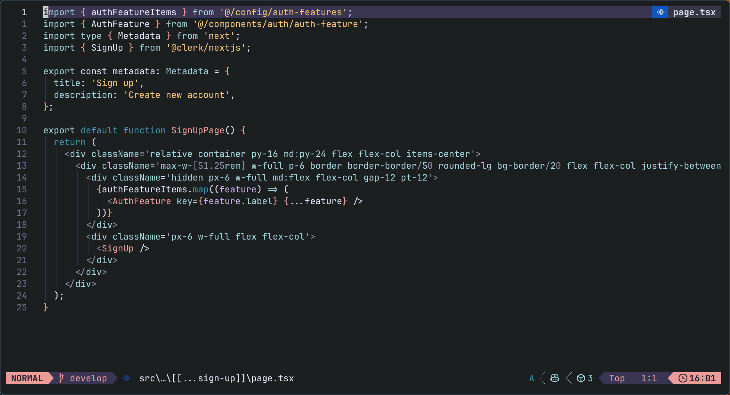

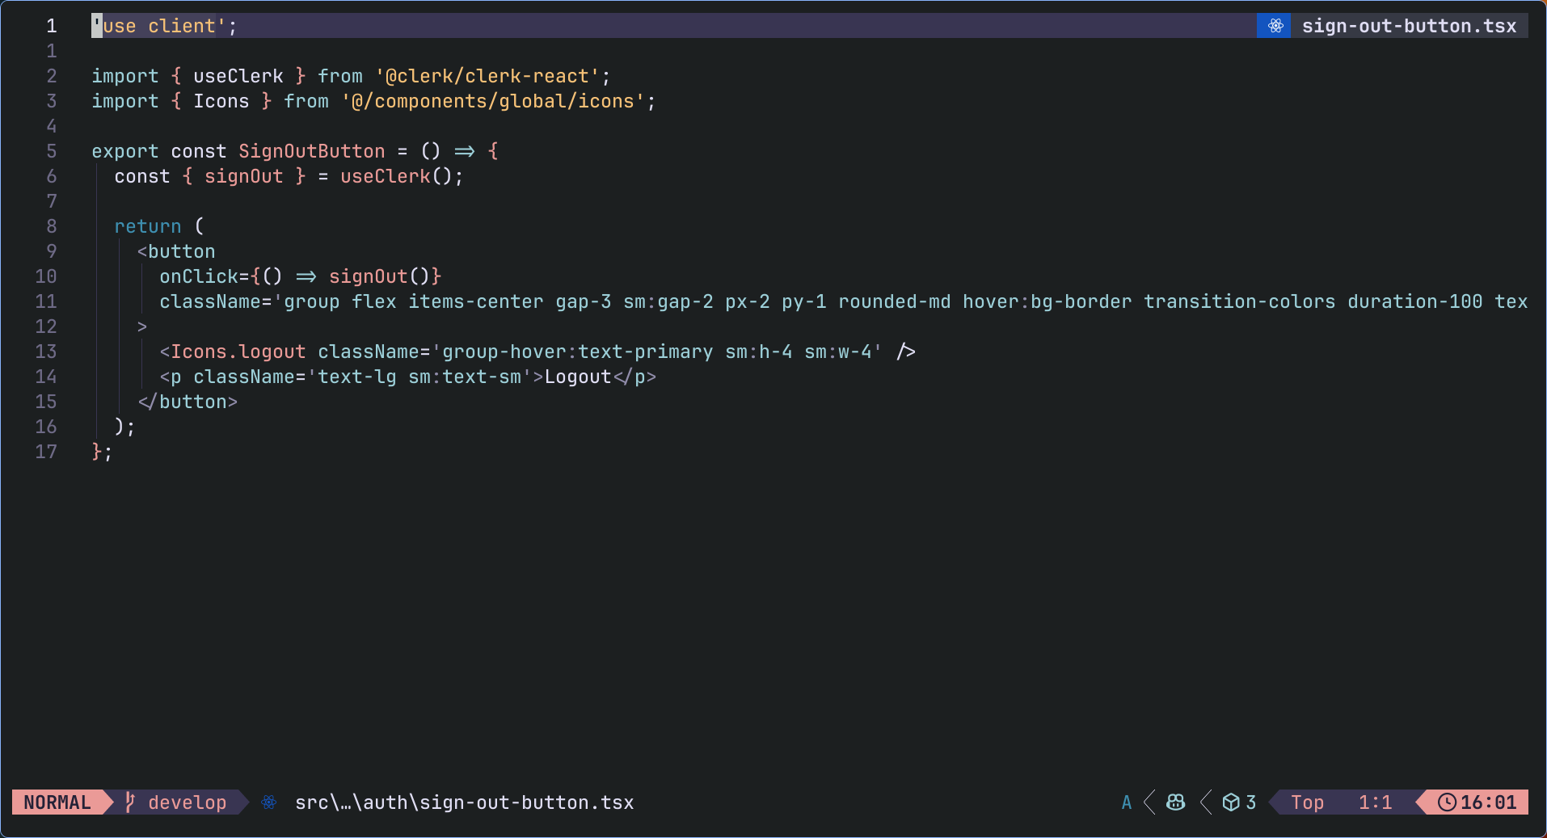

### Mã nguồn hiển thị màn hình xử lý thông tin thanh toán mua thêm credits từ user

